Changement de mot de passe

Règles pour les nouveaux mots de passe
- Longueur comprise entre 8 et 12 carctères.
- Doit contenir au moins 1 chiffre.
- Doit contenir au moins 1 lettre.
- Doit contenir 1 lettre en majuscule.
- Doit contenir un caractère spécial par exemple : $_-£ ;, ?.

Procédure pour changer son mot de passe.
Se connecter sur cette URL : https://www.unimes.fr/goCompte
- Si on est déjà connecté à l’ENT, on y est directement,
- Sinon s’identifier comme pour l’ENT.
On arrive à l’écran suivant :
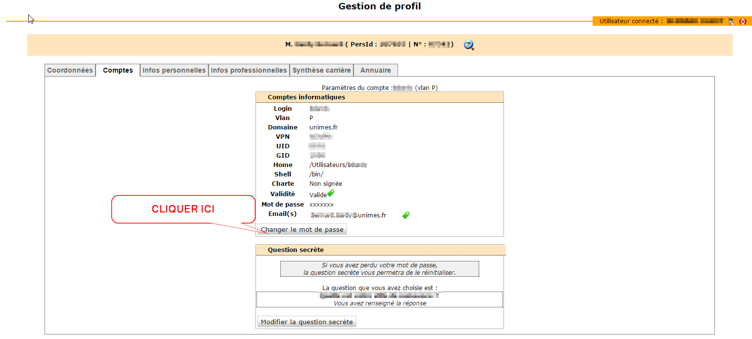
- Cliquer sur « Changer le mot de passe »
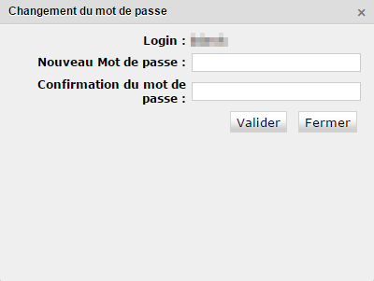
- Une barre de validation apparait au fur et à mesure que l’on tape des caractères :
- Il faut que la barre de validation soit verte pour pouvoir valider un nouveau mot de passe
- Une fois que l’on a satisfait toutes les exigences et que l’on a bien confirmé son nouveau mot de passe, on peut valider
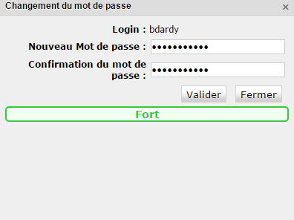
- Si on a pas l’écran ci-dessous il faut recommencer la procédure de changement de mot de passe.
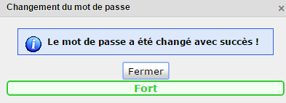

Créer une question secrète
- On a la possibilité de créer une question secrète qui permettra de pouvoir changer son mot de passe si l’on ne s’en souvient plus.
- Cliquer sur « Modifier la question secrète »
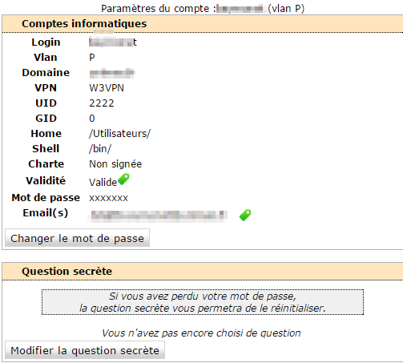
- Choisir dans le menu déroulant la question :
- Renseigner la réponse – ATTENTION casse sensitive !!!
- Exemple
- 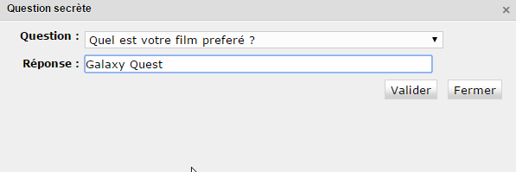
- Valider

